Министерство науки и высшего образования Российской Федерации
ФГАОУ ВО «Уральский федеральный университет
имени первого Президента России Б.Н. Ельцина»
Институт новых материалов и технологий
Кафедра «Теплофизика и информатика в металлургии»

Сборка и запуск контейнера в Docker

ОТЧЕТ
по практической работе № 1
по дисциплине «Основы методологии Development Operation»

Направление 09.03.02 «Информационные системы и технологии» (уровень бакалавриата)
Образовательная программа
09.03.02/33.02 «Информационные системы и технологии» (СУОС)

Студент
группы НМТ-403902 К.В Зиновьев

Преподаватель:
профессор, д.т.н. В.В.Лавров

Екатеринбург
2023
СОДЕРЖАНИЕ

Практическая работа «Сборка и запуск контейнера в Docker» 3
1.1 Цель работы 3
1.2 Ход проведения работы 3
1.2.1 Разработка тестового приложения Visual Studio .NET Core 3
1.2.2 Создание контейнера с использованием Docker 3
1.2.3 Размещение приложения в системе контроля версий GitHub 4
1.2.4 Сборка образа с использованием команды docker build 4
1.2.5 Создание контейнера с использованием Docker-образа и запуск его 5
1.2.6 Демонстрация возможности публикации и остановки контейнера 6
1.3 Выводы 6
Приложение А Листинг программного кода приложения «Калькулятор» (контроллер) 7
Приложение Б Листинг программного кода приложения «Калькулятор» (appsettings.json) 8
Приложение В Листинг программного кода приложения «Калькулятор» (appsettings.Development.json) 9
Приложение Г Листинг программного кода приложения «Калькулятор» (Program.cs) 10

Практическая работа «Сборка и запуск контейнера в Docker»

1.1 Цель работы
Познакомиться с технологией контейнеризации программных приложений Docker и её применением для упрощения процессов разработки, тестирования и развертывания приложений. Сформировать умения применять полученные знания на практике, в частности: устанавливать Docker на операционную систему; создавать Docker-образ; создавать контейнер с использованием Docker-образа; определять и настраивать окружение контейнера с помощью Dockerfile; выполнять сборку образа.

1.2 Ход проведения работы

1.2.1 Разработка тестового приложения Visual Studio .NET Core
Необходимо разработать веб-приложение ASP.NET Core MVC. Приложение имеет веб-интерфейс, который будет выполнять основные арифметические операции (сложение, разность, умножение и деление) и отображать результат. Архитектура приложения «Калькулятор» представлена на рисунке 1.
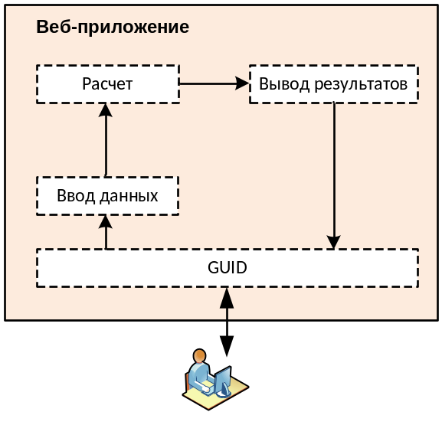
Рисунок 1 - Архитектура приложения «Калькулятор»
В коде контроллера прописываем метод, который обрабатывает POST-запрос для вычисления результата математической операции (сложение, вычитание, умножение, деление) с двумя числами. Метод принимает два числа (num1 и num2) и операцию для выполнения (перечисление Operation), выполняет вычисления на основе выбранной операции с помощью оператора switch, а затем устанавливает результат в ViewBag и возвращает представление "Index". В представлении index.cshtml создаем форму, включающую теги “input” для чисел, а также тег “select” для выбора типа операций.

1.2.2 Создание контейнера с использованием Docker

Создать контейнер можно с помощью файла с именем “Dockerfile”. Этот файл следует разместить в корневой папке нашего проекта. В самом файле нужно прописать следующие инструкции.
# Используем базовый образ с ASP.NET 6.0
FROM mcr.microsoft.com/dotnet/aspnet:6.0 AS base

# Устанавливаем рабочую директорию внутри контейнера
WORKDIR /app

# Используем SDK
FROM mcr.microsoft.com/dotnet/sdk:6.0 AS build

# Копируем файлы в контейнер
COPY . /src

# Устанавливаем рабочую директорию внутри контейнера
WORKDIR /src

# Устанавливаем зависимости приложения и параметры компиляции
RUN ls
RUN dotnet restore
RUN dotnet build "./Calculator.csproj" -c Release -o /app/build

FROM build AS publish
RUN dotnet publish "./Calculator.csproj" -c Release -o /app/publish

FROM base AS final
WORKDIR /app
COPY --from=publish /app/publish ./

# Определяем команду запуска контейнера
ENTRYPOINT ["dotnet", "Calculator.dll"]

1.2.3 Размещение приложения в системе контроля версий GitHub

Проверяем наше приложение на ошибки. Если ошибки не обнаружены и приложение работает корректно, нужно отправить наше приложение в репозиторий Github. Размещенное приложение показано на рисунке 2.
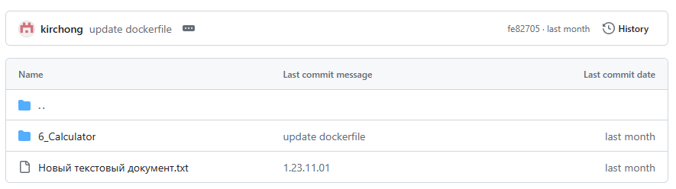
Рисунок 2 – Размещение приложения в репозитории.

1.2.4 Сборка образа с использованием команды docker build

Сначала в терминальном режиме на удаленном сервере необходимо клонировать проект из личного репозитория GitHub (рисунок 3).
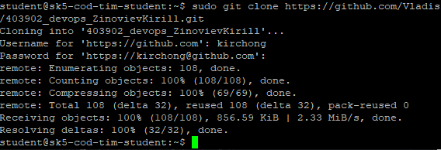
Рисунок 3 – Клонирование проекта

Далее необходимо осуществить сборку Docker-образа. Открываем командную строку или терминал в папке с Dockerfile, затем выполняем команду для сборки Docker-образа (рисунок 4).
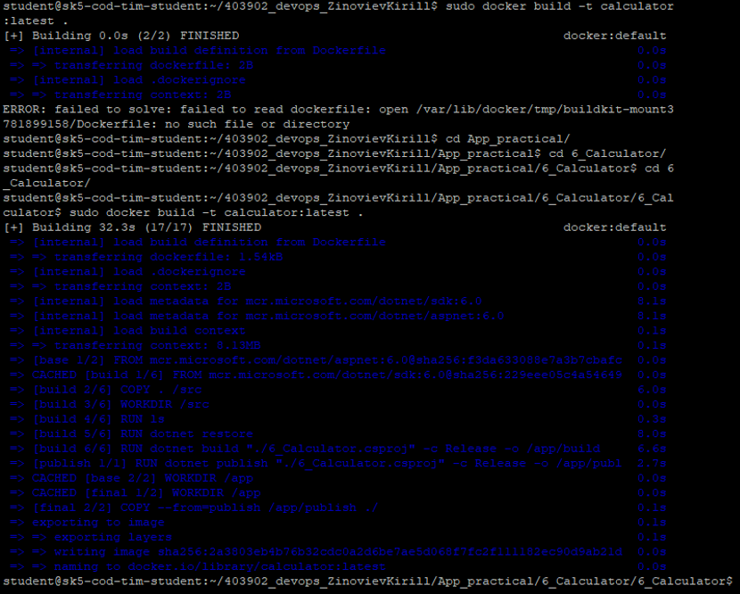
Рисунок 4 – Сборка Docker-образа

1.2.5 Создание контейнера с использованием Docker-образа и запуск его

Для создания контейнера с использованием Docker-образа воспользуемся командой docker run:

docker run -d -p 5006:5006 --name <CONTAINER_NAME> <IMAGE_ID | IMAGE_NAME>

Здесь:
-d означает, что контейнер будет запущен в фоновом режиме (daemon mode);
-p 5006:5006 пробрасывает порт 5006 на вашем хосте к порту 5006 в контейнере (на котором запущено ASP.NET Core приложение).
<CONTAINER_NAME> – это уникальное в рамках системы имя контейнера, по которому в дальнейшем его можно будет остановить, запустить или удалить;
<IMAGE_ID> – это идентификатор или имя образа.
Рисунок 5 - Создание контейнера

1.2.6 Демонстрация возможности публикации и остановки контейнера

Запускаем контейнер с помощью команды “docker start”. Далее убеждаемся, что наше веб-приложение работает. Открываем наш браузер и проверяем работу программы на 5006 порту. Результат показан на рисунке 6.
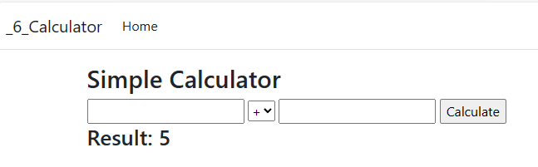
Рисунок 6 – Успешний запуск программы.
После останавливаем работающий контейнер с помощью команды “docker stop”.

1.3 Выводы
В данной лабораторной работе мы разработали тестовое приложение “Калькулятор”. Приобрели навыки в работе с технологией контейнеризации программных приложений Docker. Научились настраивать Dockerfile, выполнять сборку образа, создавать контейнер и запускать его. Эти знания помогут в будущем для упрощения процессов разработки, тестирования и развертывания приложений.

Приложение А Листинг программного кода приложения «Калькулятор»
(контроллер)
using _6_Calculator.Models;
using Microsoft.AspNetCore.Mvc;
using System.Diagnostics;

namespace _6_Calculator.Controllers
{
public enum Operation { Add, Subtract, Multiply, Divide }

public class CalculatorController : Controller
{
[HttpGet]
public IActionResult Index()
{
return View();
}

[HttpPost]
[ValidateAntiForgeryToken]
public IActionResult Calculate(double num1, double num2, Operation operation)
{
double result = 0;
switch (operation)
{
case Operation.Add:
result = num1 + num2;
break;
case Operation.Subtract:
result = num1 - num2;
break;
case Operation.Multiply:
result = num1 * num2;
break;
case Operation.Divide:
result = num1 / num2;
break;
}
ViewBag.Result = result;
return View("Index");
}
}

}

Приложение Б Листинг программного кода приложения «Калькулятор» (appsettings.json)

{
"Kestrel": {
"Endpoints": {
"Http": {
"Url": "http://0.0.0.0:5006"
}
}
},
"Logging": {
"LogLevel": {
"Default": "Information",
"Microsoft": "Warning",
"Microsoft.Hosting.Lifetime": "Information"
}
},
"AllowedHosts": "*"
}

Приложение В Листинг программного кода приложения «Калькулятор» (appsettings.Development.json)

{
"Logging": {
"LogLevel": {
"Default": "Information",
"Microsoft.AspNetCore": "Warning"
}
}
}

Приложение Г Листинг программного кода приложения «Калькулятор» (Program.cs)
var builder = WebApplication.CreateBuilder(args);

// Add services to the container.
builder.Services.AddControllersWithViews();

var app = builder.Build();

// Configure the HTTP request pipeline.
if (!app.Environment.IsDevelopment())
{
app.UseExceptionHandler("/Home/Error");
// The default HSTS value is 30 days. You may want to change this for production scenarios, see https://aka.ms/aspnetcore-hsts.
app.UseHsts();
}

app.UseHttpsRedirection();
app.UseStaticFiles();

app.UseRouting();

app.UseAuthorization();

app.MapControllerRoute(
name: "default",
pattern: "{controller=Calculator}/{action=Index}/{id?}");

app.Run();

